**新 书 推 荐**

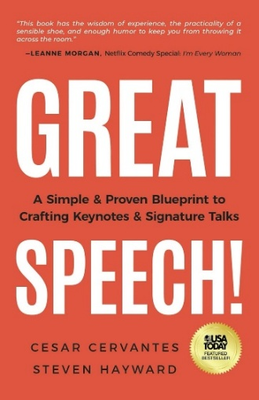**中文书名：《妙语连珠！：简明演讲攻略》**

**英文书名：GREAT SPEECH!: A Simple & Proven Blueprint to Crafting Keynotes & TEDx Talks**

**作 者：Cesar Cervantes, Steven Hayward**

**出 版 社：Ethos Collective**

**代理公司：Waterside/ANA/Jessica Wu**

**页 数：126页**

**出版时间：2025年4月**

**代理地区：中国大陆、台湾**

**审读资料：电子稿**

**类 型：职场励志**

**《今日美国》畅销书**

**亚马逊畅销书排名：**

**#124 in Speech**

**#209 in Public Speaking Reference**

**#222 in Communication Reference (Books)**

**内容简介：**

世上的演讲分为两种：一种改变人生，另一种让人巴不得换个活法。如果你曾硬着头皮听完第二种（谁没有过呢？），你肯定懂我们的意思。无论你是在进行关键的商业展示还是公司主题演讲，本书将确保你的听众绝不会偷偷拨打911指望大楼紧急疏散。

好消息是：你已经完成了最困难的部分。你是个行业专家，可能还就此写出了专著，甚至不止一本。你的见解颠覆传统、震撼业界，你深知人们需要聆听这些内容。但如何将其转化为让人真正愿意倾听的演讲？这完全是另一门学问。别担心，攻略在这里。

塞萨尔·塞万提斯（Cesar Cervantes）和史蒂文·海沃德（Steven Hayward）破解了创造难忘演讲的密码。在《妙语连珠！》中，他们展示了他们经过实际考验的攻略，该方案已收获超2400万次观看并引发数百次全场起立鼓掌。

在本书中，你会学到如何：

* 利用经过验证的方法，将专业知识转化为能够定义职业生涯的演讲。
* 借助心理学策略，从第一句话就牢牢抓住听众注意力。
* 将复杂的想法转化为问题陈述，让观众目不转睛。
* 设计令人惊叹的“高光时刻”，使听众未来数年都挂在嘴边。
* 打造可以让观众着手行动的号召。

一场精彩的演讲可以改变世界（和你的事业）。现在，让我们共同打造属于你的传奇演讲！

**作者简介：**

**塞萨尔·塞万提斯（Cesar Cervantes）**是一名演讲教练和演讲稿撰写人，现居德克萨斯州休斯顿。他最早是一名单口喜剧演员，曾在喜剧中心（Comedy Central）频道亮相，并出演过几部好莱坞电影。随后，他在科罗拉多学院戏剧系教授喜剧课程，成为了一名专业演讲者，教人们如何利用幽默建立更深层次的联系。塞萨尔曾在三大洲的多个TEDx地点担任演讲教练。他现在领导着Top Talks和他的演讲者导师计划。他是一名狂热的网球爱好者，他喜欢当爸爸，甚至比他喜欢玉米卷还要喜欢。

**史蒂文·海沃德（Steven Hayward）**在加拿大多伦多出生并长大，现在科罗拉多学院担任英语教授。除了出版过四本获奖书籍，包括在加拿大全国畅销的《不要害怕》（）外，史蒂夫还是一位经验丰富的主题演讲人、TEDx演讲者，并执导了纪录片《区块计划》。该片在2022年赫尔辛基国际教育电影节上获得了“最佳影片”奖。

**《妙语连珠！：简明演讲攻略》**

序言

这篇前言你真该读读

你们究竟是何方神圣？

第一章：蓝图设计

第二章：开场钩子

第三章：问题陈述

第四章：核心脉络

第五章：构建问题

第六章：解决方案

第七章：高光时刻

第八章：行动号召

第九章：秘密配方

附录：蓝图实战

伟大演讲案例一

伟大演讲案例二

伟大演讲案例三

伟大演讲案例四

伟大演讲案例五

致谢

作者简介

**感谢您的阅读！**

**请将反馈信息发至：版权负责人**

**Email**：[**Rights@nurnberg.com.cn**](mailto:Rights@nurnberg.com.cn)

安德鲁·纳伯格联合国际有限公司北京代表处

北京市海淀区中关村大街甲59号中国人民大学文化大厦1705室, 邮编：100872

电话：010-82504106, 传真：010-82504200

公司网址：[http://www.nurnberg.com.cn](http://www.nurnberg.com.cn/)

书目下载：<http://www.nurnberg.com.cn/booklist_zh/list.aspx>

书讯浏览：<http://www.nurnberg.com.cn/book/book.aspx>

视频推荐：<http://www.nurnberg.com.cn/video/video.aspx>

豆瓣小站：<http://site.douban.com/110577/>

新浪微博：[安德鲁纳伯格公司的微博_微博 (weibo.com)](https://weibo.com/1877653117/profile?topnav=1&wvr=6)

微信订阅号：ANABJ2002

